Марат Зяббаров: В этом году работа по уборке сахарной свёклы была организована на высоком уровне
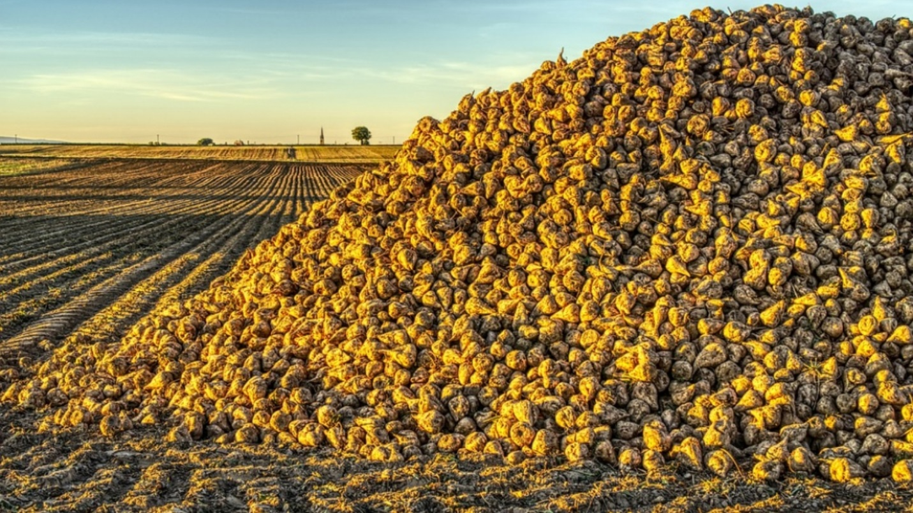
В Республике Татарстан на полях убрано 105 тыс. га подсолнечника, или 88% об общего объема площадей этой культуры. Намолочено 172 тыс. тонн при средней урожайности 16,5 ц/га. Такие данные привел на совещании в Доме Правительства Республики Татарстан заместитель Премьер-министра РТ – министр сельского хозяйства и продовольствия РТ Марат Зяббаров.
Провел совещание в режиме видеоконференцсвязи со всеми муниципальными районами Премьер-министр Республики Татарстан Алексей Песошин.
Глава Минсельхоза РТ отметил, что несмотря на благоприятную погоду, в ряде районов уборка подсолнечника затягивается. Так, неубранные площади подсолнечника расположены в хозяйствах Азнакаевского, Нижнекамского, Верхнеуслонского районов.
Докладывая о ситуации с уборкой кукурузы на зерно, Марат Зяббаров сообщил, что на сегодня убрано 45%, или 20 тыс. га. Намолочено 104 тыс. тонн. Остаток площадей, которые предстоит убрать, составляет 25 тыс. га. Сельхозпредприятия с наибольшими неубранными площадями – расположены в Алькеевском, Зеленодольском, Алексеевском, Верхнеуслонском районах.
Далее глава Минсельхоза РТ доложил о ходе уборке сахарной свеклы.
Так, уборка сахарной свеклы завершается. Остается убрать 1,6 тыс. га. «В этом году работа по уборке сахарной свёклы была организована на высоком уровне, - сказал Марат Зяббаров. – Этому способствовала и сама погода, а также заинтересованность и организованность инвестиционных компаний». На сегодня с убранных площадей (47,6 тыс. га) накопано 2,1 млн. тонн при средней урожайности 440 ц/га. Сахарная свёкла является высокодоходной культурой, констатировал министр.
Идет плановый завоз сахарной свёклы на перерабатывающие заводы. Перевезено более 960 тыс. тонн свёклы. Заводы перерабатывают с производительностью свыше 14 тыс. тонн в сутки. Произведено 107 тыс. тонн сахарного песка. Выход сахара составляет 15,8 (рост к прошлому году 1%).
Говоря об осенней обработке почвы, Марат Зяббаров сообщил: зяблевая обработка проведена на площади около 1,7 млн. га, или на 94% всего объема. Из них половина обработана глубокорыхлителями. «Завершили обработку зяби хозяйства 30 районов. Вспахали более 90% прогнозных площадей Спасский, Новошешминский, Нижнекамский, Лаишевский, Зеленодольский, Кукморский районы. При таких темпах им еще потребуется неделя работы», - сказал он.
По словам министра, остаются три проблемных района, где еще предстоит вспашка зяби на 20 -30% площадей: в Алькеевском районе – 6 тыс. га, в Агрызском 14 тыс. га, в Верхнеуслонском -10 тыс. га.
Глава Минсельхоза РТ доложил о том, как в республике происходит постановка сельхозмашин на зимнее хранение и организация ремонта. Так, с 9 по 13 ноября планируется приемка постановки техники на хранение и организации осенне-зимнего ремонта, особое внимание будет обращено на условия труда ремонтного персонала. В зимний период предстоит восстановить 11 тыс. тракторов, 2800 комбайнов и более 80% парка сельхозмашин. На запчасти ежегодно затрачивается около 3,5 млрд. рублей.
«Прошу руководителей хозяйств и агрохолдингов, в целях удешевления ремонта, своевременно провести дефектовку всего парка, размещать заказы и максимально использовать теплую погоду для ремонта сельхозмашин, - сказал Марат Зяббаров. -
В прошлую среду с участием начальников Управлений и инвесторов провели совещание в режиме видеоконференции по вопросам доведения стимулирующих субсидий на покупку минеральных удобрений. Президентом Республики Татарстан Рустамом Миннихановым принято решение о выделении в текущем году дополнительных средств на эти цели. На данную субсидию могут претендовать сельхозформирования, которые подтвердят покупку с 1 января по 15 ноября текущего года не менее 35 кг д.в./га удобрений и соблюдающие 5-летний цикл агрохимических обследований. Если первое условие является допуском к данной бюджетной поддержке, то главным индикатором является накопление 50 кг д.в. на гектар, из которых 40 кг – за счет собственных средств. Иначе будут применяться санкции к хозяйствам, не выполнившим данный индикатор. Второе – будет предусмотрен повышающий коэффициент за создание стационарных растворных узлов. Растворные узлы свою эффективность доказали на практике. Они должны соответствовать разработанным Минсельхозпродом РТ требованиям».

